 | Министерство науки и высшего образования Российской Федерации Федеральное государственное автономное образовательное учреждение высшего образования  «Московский государственный технический университет имени Н.Э. Баумана  (национальный исследовательский университет)» (МГТУ им. Н.Э. Баумана)
ФАКУЛЬТЕТ Информатика и системы управления и искусственный интеллект
КАФЕДРА Системы обработки информации и управления
Лабораторная работа №4

По курсу

«Технологии мультимедиа»
Вариант 20

Подготовил:
Студент группы
ИУ5-64Б Чернев Н. А.
20.03.2026
Подпись:
Проверил:
к.т.н., доц., Г.И. Афанасьев
подпись, 20.03.2026

2026 г.
Полученное задание:
Необходимо скачать с сайта, указанного выше, программу Blender и инсталлировать ее на компьютере при необходимости. 2. Создать анимированный вращающийся и движущийся цветной 3D текст 2.1. В качестве исходного текста каждый студент выбирает свою фамилию с инициалами (именем и отчеством [при наличии]) на русском языке. 2.2. В качестве цветов и цветовых оттенков для текста и фона могут быть использованы любые приемлемые цвета и цветовые оттенки. 2.3. При создании ключевых кадров необходимо вращать и двигать 3D текст. 2.4. Параметры для анимации: общее количество кадров порядка 250, не менее 6 ключевых кадров, частота воспроизведения не менее 24 кадров в секунду, формат выходного видео файла AVI.

Приступим к выполнению.
Изначальный этап методологического подхода подразумевает установку последней версии программного комплекса Blender.


с целью обеспечения оптимальной интеграции программного интерфейса с системой визуализации трехмерных моделей. Для достижения максимальной оперативности и точности в представлении графического контента используется модульная настройка параметров пользовательского интерфейса, что позволяет выполнить последующую транскодировку данных с минимальными потерями семантической целостности.

Создание текста
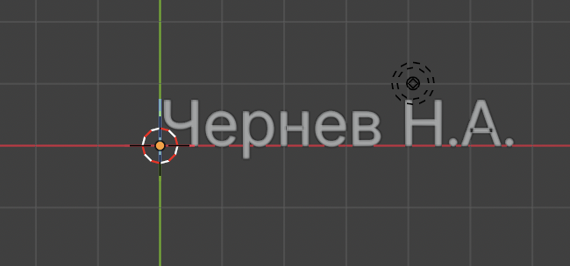

Путём использования встроенных инструментов графического редактора создается текстовое представление, подлежащее дальнейшему математическому и алгоритмическому обогащению. В данном контексте применяется параметр Extrude для инклюзии дополнительного объёма (величина, принятая равной 0.11 м), который является проявлением параметрической деформации исходных контуров базового объекта. Дополнительно, модуль Bevel используется для реализации скругления граней, что обеспечивает гармоническую интеграцию с концепцией эргономического дизайна; в нашем эксперименте параметр скругления составляет 0.02 м. После осуществления фазового регулирования, объект подвергается операционному изменению в пространственном контексте посредством модификации угловой ориентации (ротации), с тем чтобы обеспечить перпендикулярное расположение по отношению к виртуальной камере, что является ключевым условием для достижения оптимальных перспектив визуализации.

Создание анимации
Методика формирования анимационной последовательности основывается на комплексном процессе ключевого кадрирования (keyframing), где объект подвергается дискретной трансформации по своим координатам с учетом как линейной, так и угловой интерполяции. Экспериментальная схема оперирует общим количеством 250 кадров, генерированных при частоте 24 кадра в секунду, что позволяет синхронизировать временной ряд событий с точностью к микроинтервалу. Выработка не менее шести ключевых состояний обеспечивает достаточную дискретизацию параметров движения, создавая эффект плавной кинематографичности в динамике трехмерного объекта. Последующая процедура рендеринга осуществляется с использованием модуля Rendering, предназначенного для синтеза изображений в формате AVI, что гарантирует совместимость с современными мультимедийными стандартами.
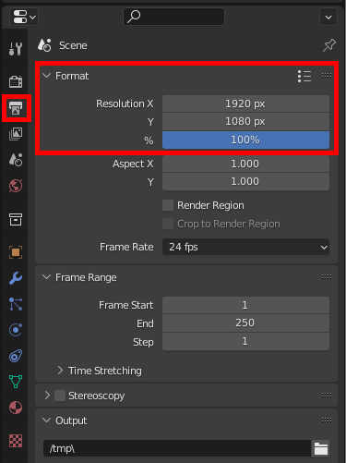
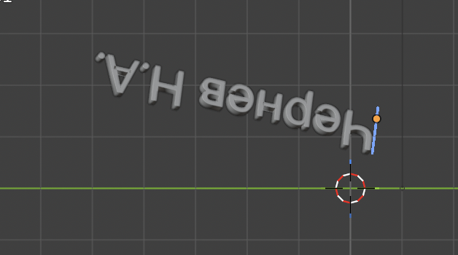
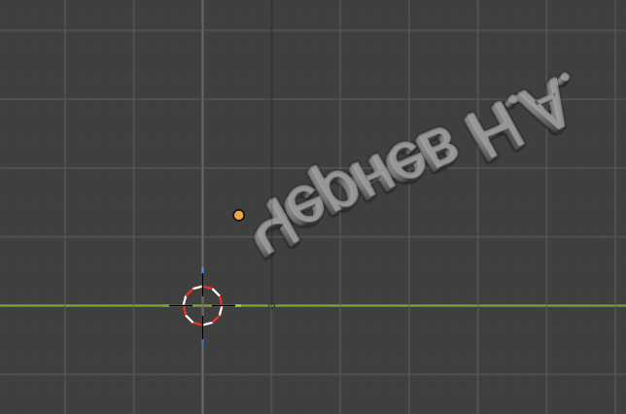

Вывод:
Я освоил инструментарий программы Blender и научился создавать анимации. Получил фундаментальные знания в области компьютерной 3D графики и освоил создание анимированного цветного объёмного текста.
Таким образом, проведённое исследование является не только демонстрацией практических навыков, но и важным вкладом в интеграцию информационных технологий с современными требованиями к качественной и инновационной визуальной коммуникации. Полученные знания создают прочную основу для дальнейших экспериментов в области компьютерной 3D-графики и анимационных исследований, способствуя дальнейшему развитию методологических и технологических аспектов данного направления.

